浦东新区2022学年见习教师培训

在线直播学员操作手册

特别提醒：如手机验证码登录无法登录，请联系技术支持：潘老师 13611893321

一、移动端登录：
1、打开“学习通”app输入开班典礼直播平台注册的手机验证码登录即可（请学员务必提前一天登录平台以熟悉学习流程）；如若忘记密码请点击页面下方“手机验证码”登录。
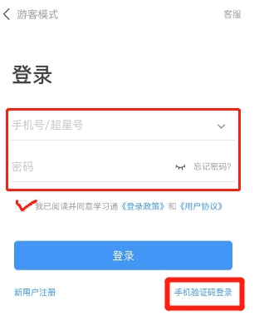
2、点击左下角“首页”,确认顶部显示为“浦东新区见习教师培训”，如若显示的是其他单位，请点学校名字进行切换。点击“学前师幼互动课程” →点“章节”，点击 “直播链接”进行观看。
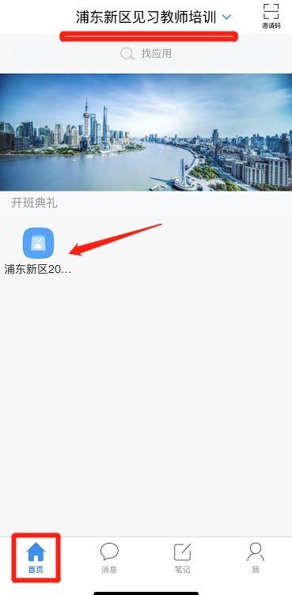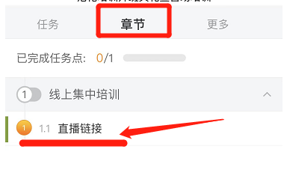
022
022
3、学习签到：
直播过程中将不定时弹出3次“签到”和1次“互动答题”考察过程学习情况，错过签到和互动将记为“考勤异常”。请见习教师务必提前进入直播平台，遵守学习纪律。迟到、早退者将严格按《浦东新区见习教师规范化培训管理工作文本汇编》处理，无故缺勤直接记为“不合格”。点击“更多”—“学习记录”查询个人学习情况。
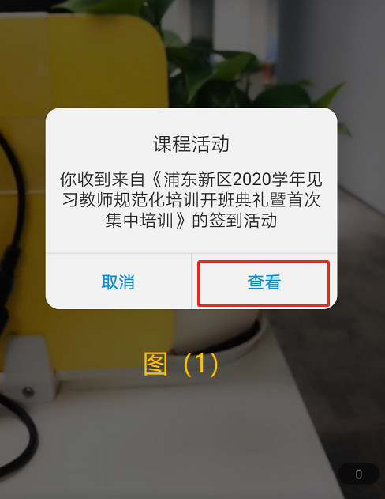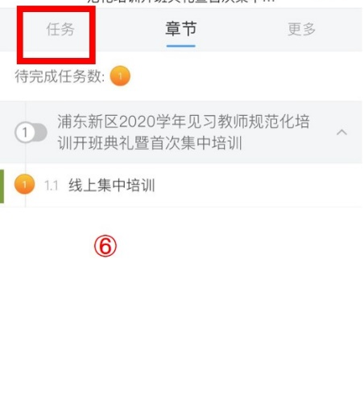
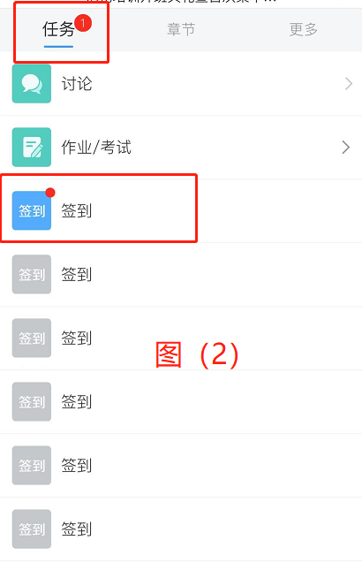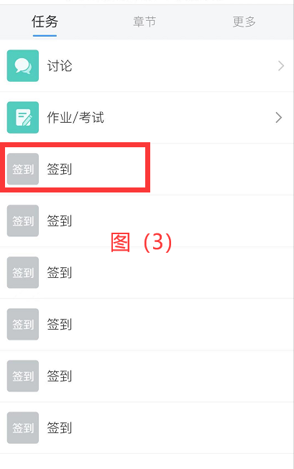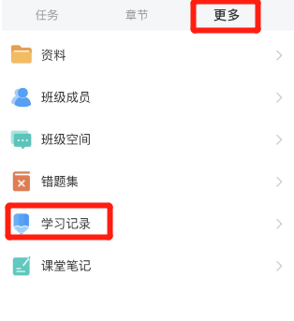
学习注意事项：
1、必需提前登录平台，如若学习当天因无法登录将以缺勤处理。
2、全程学习需完成3次签到且全程观看直播（后台监测为准）方可通过学习。

二、电脑端登录：
1、打开浏览器（建议使用谷歌或火狐浏览器）输入网址：i.chaoxing.com
2、输入开班典礼直播平台注册的手机验证码登录即可（请学员务必提前一天登录平台以熟悉学习流程）；如若忘记密码请点击页面下方“手机验证码”登录。
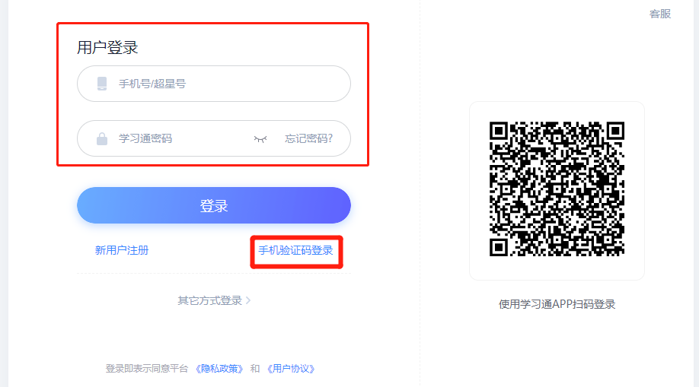
3、进入页面后，请先查看是否在本单位下，如若显示的是其他单位，请点右上角头像，点击切换单位，找到“浦东新区见习教师培训”并选中。
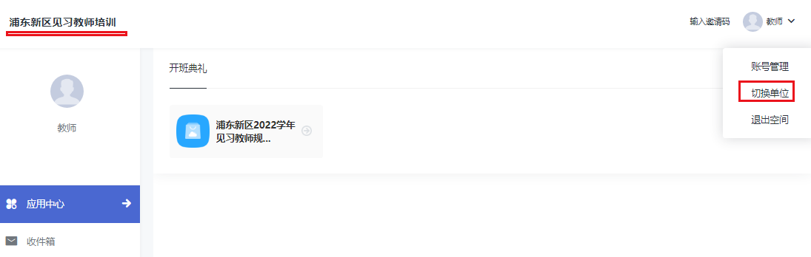
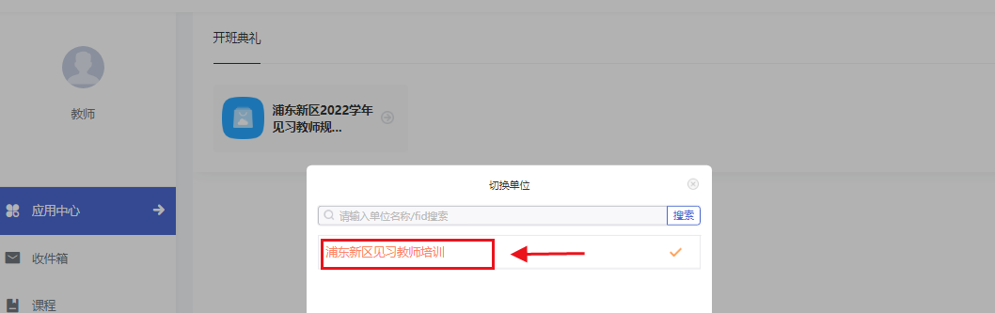
4、确定在本单位下后，请点击”应用中心”点击“学前师幼互动课程”
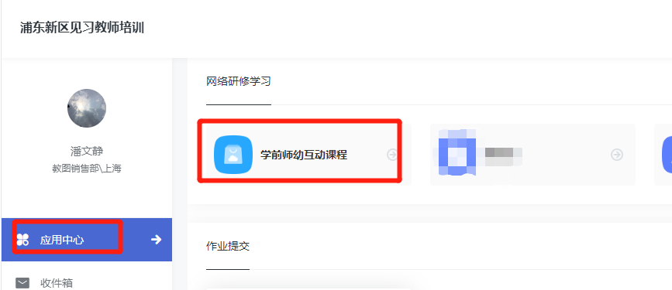
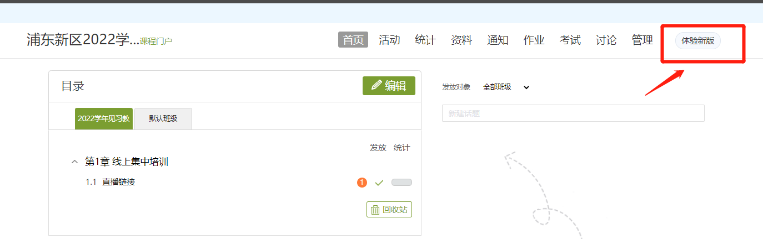
（如若进入显示为旧版界面，可点击右上角“体验新版”按钮进行切换。）
5、学习签到：
直播过程中将不定时弹出3次“签到”和1次“互动答题”考察过程学习情况，错过签到和互动将记为“考勤异常”。请见习教师务必提前进入直播平台，遵守学习纪律。迟到、早退者将严格按《浦东新区见习教师规范化培训管理工作文本汇编》处理，无故缺勤直接记为“不合格”。
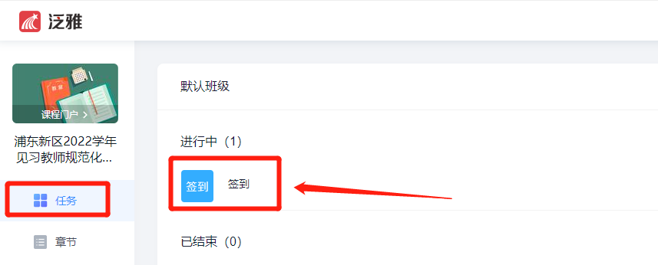
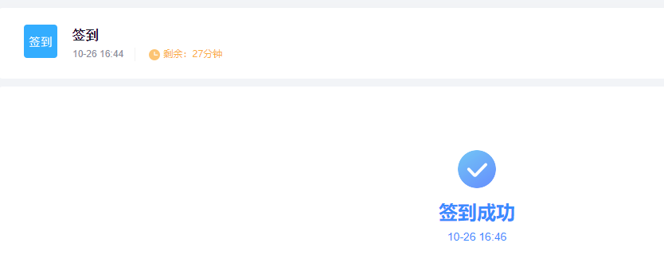
6、如已过签到设定时间，图标为灰色归档至已结束内则无法签到
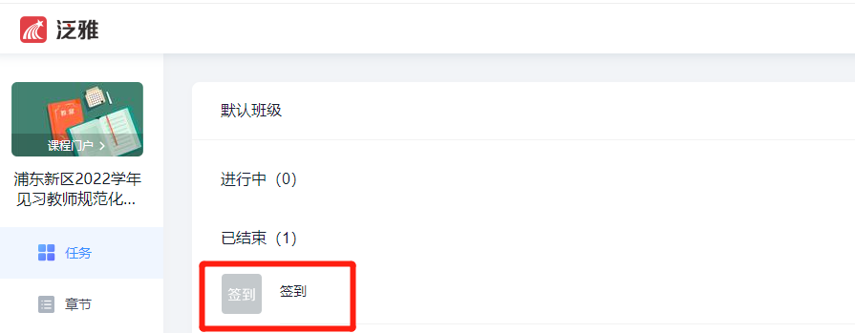
7、会议直播学习，点击“首页”任务点观看线上直播
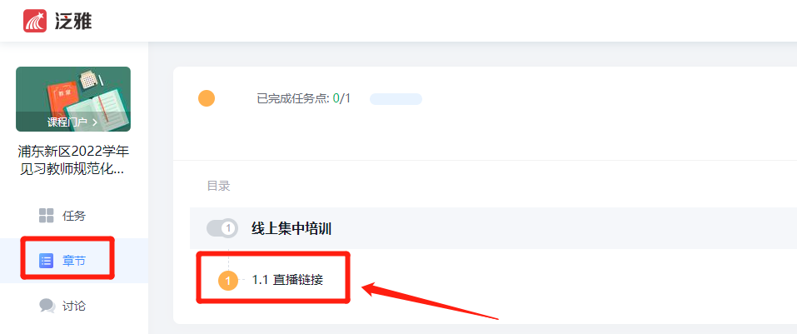
8、点击“学习记录”查看个人学习情况
